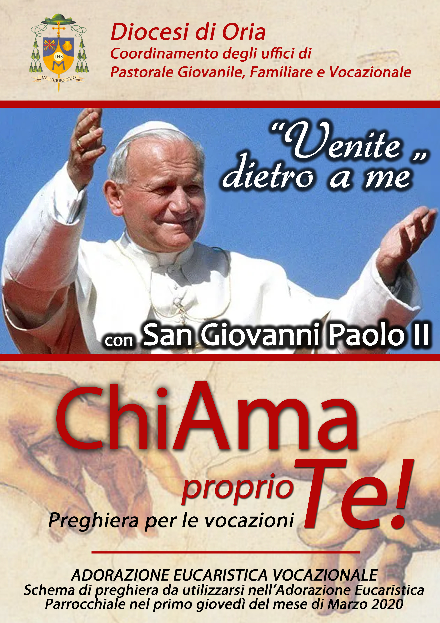
Esposizione del Santissimo Sacramento ed inizio dell’Adorazione

Canto di adorazione

Silenzio

Il Sacerdote introduce invitando a pregare per le vocazioni

Il Sacerdote o un lettore proclama il Vangelo

Dal Vangelo secondo Matteo (Mt 4,18-22)

Mentre camminava lungo il mare di Galilea, vide due fratelli, Simone, chiamato Pietro, e Andrea suo fratello, che gettavano le reti in mare; erano infatti pescatori. E disse loro: «Venite dietro a me, vi farò pescatori di uomini». Ed essi subito lasciarono le reti e lo seguirono. Andando oltre, vide altri due fratelli, Giacomo, figlio di Zebedeo, e Giovanni suo fratello, che nella barca, insieme a Zebedeo loro padre, riparavano le loro reti, e li chiamò. Ed essi subito lasciarono la barca e il loro padre e lo seguirono.

Primo Momento

Preghiamo con il Salmo 31, recitandolo a cori alterni

Beato l'uomo a cui è rimessa la colpa,
e perdonato il peccato.
Beato l'uomo a cui Dio non imputa alcun male
e nel cui spirito non è inganno.
Tacevo e si logoravano le mie ossa,
mentre gemevo tutto il giorno.
Giorno e notte pesava su di me la tua mano,
come per arsura d'estate inaridiva il mio vigore.
Ti ho manifestato il mio peccato,
non ho tenuto nascosto il mio errore.
Ho detto: «Confesserò al Signore le mie colpe»
e tu hai rimesso la malizia del mio peccato.
Per questo ti prega ogni fedele
nel tempo dell'angoscia.
Quando irromperanno grandi acque
non lo potranno raggiungere.
Tu sei il mio rifugio, mi preservi dal pericolo,
mi circondi di esultanza per la salvezza.
Ti farò saggio, t'indicherò la via da seguire;
con gli occhi su di te, ti darò consiglio.
Non siate come il cavallo e come il mulo
privi d'intelligenza;
si piega la loro fierezza con morso e briglie,
se no, a te non si avvicinano.
Molti saranno i dolori dell'empio,
ma la grazia circonda chi confida nel Signore.
Gioite nel Signore ed esultate, giusti,
giubilate, voi tutti, retti di cuore.

Un lettore legge questo brano sulla vita di San Giovanni Paolo II
Karol Józef Wojtyła, eletto Papa il 16 ottobre 1978, nacque a Wadowice (Polonia) il 18 maggio 1920.
Terzo di tre figli, ebbe un’infanzia non semplice segnata, tra le varie difficoltà, dalla morte della madre quando aveva 9 anni. Riuscì a concludere gli studi al ginnasio di Wadowice e ad iscriversi, nel 1938, all'Università Jagellónica di Cracovia.
Nel settembre del 1939 le forze naziste invasero ed occuparono la Polonia e l’università venne chiusa. Il giovane Karol iniziò a lavorare nelle cave di pietra dell’industria chimica “Solvay” per potersi guadagnare da vivere ed evitare la deportazione in Germania.
A partire dal 1942, con la convinzione che “ricco non è colui che possiede ma colui che dà”, decise di rispondere alla chiamata al sacerdozio. Si formò nel seminario maggiore clandestino di Cracovia fino alla sua ordinazione sacerdotale, a Cracovia, il 1° novembre 1946.
Il 4 luglio 1958, il Papa Pio XII lo nominò vescovo ausiliare di Cracovia e titolare di Ombi. Ricevette l'ordinazione episcopale il 28 settembre 1958 nella cattedrale del Wawel (Cracovia).
Il 13 gennaio 1964 fu nominato Arcivescovo di Cracovia da Papa Paolo VI, che lo creò Cardinale il 26 giugno 1967.
Partecipò al Concilio Vaticano II (1962-1965) dando un contributo importante all'elaborazione della costituzione pastorale Gaudium et Spes.
Venne eletto Papa il 16 ottobre 1978 e il 22 ottobre ebbe inizio il suo ministero di Pastore Universale della Chiesa.
Propose al popolo di Dio momenti di particolare intensità spirituale nella convinzione “che per cambiare il mondo conviene cominciare con il cambiare se stessi”. Indisse l'Anno della Redenzione, l'Anno Mariano, l'Anno dell'Eucaristia nonché il Grande Giubileo del 2000.
San Giovanni Paolo II ebbe un’attenzione tutta particolare per giovani ai quali amava dire “spendete bene la vita perché è un tesoro unico”. Proprio per le nuove generazioni istituì la Giornata Mondiale della Gioventù.
Nessun Papa ha incontrato tante persone come Giovanni Paolo II.
È morto a Roma il 2 aprile 2005, alle ore 21.37, nella vigilia della Domenica in Albis, dopo aver vissuto la profonda convinzione che l’Amore, più che una cosa da insegnare, è soprattutto da imparare da Dio.
Il 27 aprile 2014 Giovanni Paolo II è stato canonizzato da Papa Francesco.

Qualche minuto di silenzio

Preghiamo insieme e diciamo:
Signore Gesù, siamo qui davanti a te per adorarti e per chiederti il dono di sante vocazioni per la tua Chiesa. Lo facciamo invocando l’intercessione di San Giovanni Paolo II che è stato un pastore dal cuore grande.
Ascolta la nostra preghiera e concedi ai giovani di avere un cuore aperto alla Tua Parola di salvezza.
Ti preghiamo, o Signore Gesù presente in questo sacramento d’amore, di guardare al tuo popolo che ha sempre bisogno di uomini e donne che facciano scelte esigenti e radicali per il Vangelo.

Qualche minuto di silenzio

Canto

Secondo Momento

Preghiamo insieme con le parole del Salmo 147
Al Signore è gradito chi lo teme,
chi spera nel suo amore.
Celebra il Signore, Gerusalemme,
loda il tuo Dio, Sion,
perché ha rinforzato le sbarre delle tue porte,
in mezzo a te ha benedetto i tuoi figli.
Egli mette pace nei tuoi confini
e ti sazia con fiore di frumento.
Manda sulla terra il suo messaggio:
la sua parola corre veloce.
Fa scendere la neve come lana,
come polvere sparge la brina,
getta come briciole la grandine:
di fronte al suo gelo chi resiste?
Manda la sua parola ed ecco le scioglie,
fa soffiare il suo vento e scorrono le acque.
Annuncia a Giacobbe la sua parola,
i suoi decreti e i suoi giudizi a Israele.
Così non ha fatto con nessun’altra nazione,
non ha fatto conoscere loro i suoi giudizi.
Un lettore legge questo brano di S. Giovanni Paolo II
Nel tesoro del Vangelo sono conservate le belle risposte date al Signore che chiamava. Quella di Pietro e di Andrea suo fratello: «Ed essi subito, lasciate le reti, lo seguirono» (Mt 4, 20). Quella del pubblicano Levi: «Ed egli lasciando tutto, si alzò e lo segui» (Lc 5, 28). Quella degli Apostoli: «Signore, da chi andremo? Tu hai parole di vita eterna» (Gv 6, 68). Quella di Saulo: «Che cosa devo fare, Signore?» (At 22, 10). Dai tempi del primo annuncio del Vangelo fino ai nostri tempi un numero grandissimo di uomini e donne hanno dato la loro personale risposta, la loro libera e cosciente risposta a Cristo che chiama. Hanno scelto il sacerdozio, la vita religiosa, la vita missionaria, come scopo e ideale dell'esistenza. Hanno servito il Popolo di Dio e l'umanità, con fede, con intelligenza, con coraggio, con amore. Adesso, è la vostra ora. Tocca a voi rispondere. Avete forse paura?
Allora ragioniamo insieme, alla luce della fede. La nostra vita è dono di Dio. Dobbiamo farne qualcosa di buono. Ci sono molti modi per spendere bene la vita, impegnandola a servizio di ideali umani e cristiani. Se oggi vi parlo di consacrazione totale a Dio nel sacerdozio, nella vita religiosa, nella vita missionaria, è perché Cristo chiama a questa straordinaria avventura molti fra voi. Egli ha bisogno, vuole avere bisogno delle vostre persone, della vostra intelligenza, delle vostre energie, della vostra fede, del vostro amore, della vostra santità. Se è al sacerdozio che Cristo vi chiama, è perché egli vuole esercitare il suo sacerdozio attraverso la vostra consacrazione e missione sacerdotale. Vuole parlare agli uomini d'oggi con la vostra voce. Consacrare l'Eucaristia e perdonare i peccati per mezzo di voi. Amare con il vostro cuore. Aiutare con le vostre mani. Salvare con le vostre fatiche. Pensateci bene. La risposta che molti di voi possono dare è rivolta personalmente a Cristo, che vi chiama a queste grandi cose.
Troverete delle difficoltà. Pensate forse che io non le conosca? Vi dico che l'amore vince ogni difficoltà. La vera risposta ad ogni vocazione è opera di amore. La risposta alla vocazione sacerdotale, religiosa, missionaria può sorgere soltanto da un profondo amore a Cristo. Questa forza di amore ve la offre lui stesso, come dono che si aggiunge al dono della sua chiamata e rende possibile la vostra risposta. Abbiate fiducia in «Colui che in tutto ha potere di fare molto di più di quanto possiamo domandare o pensare» (Ef 3, 20). E, se potete, donate con gioia, senza paura, la vostra vita a lui, che per primo ha dato la sua per voi.

Dal Messaggio di San Giovanni Paolo II
per la XVI Giornata mondiale per le vocazioni - 6 gennaio 1979

Qualche minuto di silenzio

Preghiamo insieme con queste parole di San Giovanni Paolo II e diciamo: Padre Santo, ascolta la nostra preghiera.

Dio, dal quale proviene ogni paternità in cielo e in terra,
Padre, che sei Amore e Vita,
fa’ che ogni famiglia umana sulla terra diventi,
mediante il tuo Figlio, Gesù Cristo, "nato da Donna",
e mediante lo Spirito Santo, sorgente di divina carità,
un vero santuario della vita e dell'amore
per le generazioni che sempre si rinnovano.

Padre Santo, ascolta la nostra preghiera.

Fa' che la tua grazia guidi i pensieri e le pene dei coniugi
verso il bene delle loro famiglie e di tutte le famiglie del mondo.
Fa' che le giovani generazioni trovino nella famiglia
un forte sostegno per la loro umanità
e la loro crescita nella verità e nell'amore.
Fa' che l'amore, rafforzato dalla grazia del sacramento del matrimonio,
si dimostri più forte di ogni debolezza e di ogni crisi,
attraverso le quali, a volte, passano le nostre famiglie.

Padre Santo, ascolta la nostra preghiera.

Fa' infine, te lo chiediamo
per intercessione della Sacra Famiglia di Nazareth,
che la Chiesa in mezzo a tutte le nazioni della terra
possa compiere fruttuosamente la sua missione nella famiglia
e mediante la famiglia.
Tu che sei la Vita, la Verità e l'Amore,
nell'unità del Figlio e dello Spirito Santo. Amen.

Padre Santo, ascolta la nostra preghiera.

Canto

Terzo Momento

Preghiamo insieme con queste parole di san Giovanni Paolo II:
Come i due discepoli del Vangelo,
ti imploriamo, Signore Gesù; rimani con noi!
Tu Divino Viandante, esperto delle nostre strade
e conoscitore del nostro cuore,
non lasciarci prigionieri delle ombre della sera.
Sostienici nella stanchezza,
perdona i nostri peccati,
orienta i nostri passi sulla via del bene.
Benedici i bambini, i giovani, gli anziani,
le famiglie, in particolare i malati.
Benedici i sacerdoti e le persone consacrate.
Benedici tutta l'umanità.
Nell'Eucaristia ti sei fatto
"farmaco d'immortalità":
dacci il gusto di una vita piena,
che ci faccia camminare su questa terra
come pellegrini fiduciosi e gioiosi,
guardando sempre
al traguardo della vita che non ha fine.
Rimani con noi, Signore!
Rimani con noi! Amen!

Un lettore legge
Bisogna che di nuovo siano pronunciate ed ascoltate le stesse parole: “Tu sei il Cristo, il Figlio del Dio vivente”. Sì, Fratelli e Figli, prima di tutto queste parole. Il loro contenuto dischiude ai nostri occhi il mistero di Dio vivente, mistero che il Figlio conosce e che ci ha avvicinato. Nessuno, infatti, ha avvicinato il Dio vivente agli uomini, nessuno Lo ha rivelato come l’ha fatto solo lui stesso. Nella nostra conoscenza di Dio, nel nostro cammino verso Dio siamo totalmente legati alla potenza di queste parole “Chi vede me, vede pure il Padre”. Colui che è Infinito, inscrutabile, ineffabile si è fatto vicino a noi in Gesù Cristo, il Figlio unigenito, nato da Maria Vergine nella stalla di Betlemme.
Voi tutti che già avete la inestimabile ventura di credere, voi tutti che ancora cercate Dio, e pure voi tormentati dal dubbio: vogliate accogliere ancora una volta le parole pronunciate da Simon Pietro. In quelle parole è la fede della Chiesa. In quelle stesse parole è la nuova verità, anzi, l’ultima e definitiva verità sull’uomo: il figlio del Dio vivente. “Tu sei il Cristo, Figlio del Dio vivente”!
[…] Fratelli e Sorelle! Non abbiate paura di accogliere Cristo e di accettare la sua potestà! Aiutate il Papa e tutti quanti vogliono servire Cristo e, con la potestà di Cristo, servire l’uomo e l’umanità intera! Non abbiate paura! Aprite, anzi, spalancate le porte a Cristo! Alla sua salvatrice potestà aprite i confini degli Stati, i sistemi economici come quelli politici, i vasti campi di cultura, di civiltà, di sviluppo. Non abbiate paura! Cristo sa “cosa è dentro l’uomo”. Solo lui lo sa!
Oggi così spesso l’uomo non sa cosa si porta dentro, nel profondo del suo animo, del suo cuore. Così spesso è incerto del senso della sua vita su questa terra. È invaso dal dubbio che si tramuta in disperazione. Permettete, quindi – vi prego, vi imploro con umiltà e con fiducia – permettete a Cristo di parlare all’uomo. Solo lui ha parole di vita, sì! di vita eterna.
22 Ottobre 1978, Omelia per l’inizio del Pontificato

Preghiamo insieme:
Sogno una Chiesa che è Porta Santa, aperta, che accoglie tutti, piena di compassione e di comprensione per le pene e le sofferenze dell'umanità, tutta protesa a consolarla.
Sogno una Chiesa che è Parola, che mostra il libro del Vangelo ai quattro punti cardinali della terra, in un gesto di annuncio, di sottomissione alla Parola di Dio, come promessa dell'Alleanza eterna.
Sogno una Chiesa che è Pane, Eucaristia, che si lascia mangiare da tutti, affinché il mondo abbia la vita in abbondanza.
Sogno una Chiesa che è appassionata di quella unità che ha voluto Gesù.
Sogno una Chiesa che è in cammino, Popolo di Dio, che dietro al Papa che porta la croce, entra nel tempio di Dio e pregando e cantando va incontro a Cristo Risorto, speranza unica, incontro a Maria e a tutti i Santi.
Sogno una Chiesa che porta nel suo cuore il fuoco dello Spirito Santo, e dove c'è lo Spirito, c'è la libertà, c'è il dialogo sincero con il mondo; e specialmente con i giovani, con i poveri e con gli emarginati, c'è il discernimento dei segni dei nostri tempi.
Sogno una Chiesa che è testimone di speranza e di amore, con fatti concreti, come quando si vede il Papa abbracciare tutti... nella grazia di Gesù Cristo, nell'amore del Padre e nella comunione dello Spirito, vissuti nella preghiera e nell'umiltà.

Qualche minuto di silenzio

Canto

Insieme:
Onnipotente e Misericordioso Signore della messe,
pronunciando le tue parole - “La messe è abbondante” –
proviamo un grande disagio
perché constatiamo che ciò che abbiamo conservato della messe
si è progressivamente assottigliato.
Ci umiliamo dinanzi a te
e riconosciamo che non è conservando che il Regno si sviluppa.
Siamo consapevoli che la messe, quella abbondante,
è quella che sta fuori
e che aspetta operai mandati dal Padre per essere raccolta.
Eccoci dinanzi a te,
a chiederti operai per la tua messe e non per la nostra.
Signore sussurra al cuore dei nostri ragazzi e dei nostri giovani
che tu li chiami perché li ami;
rendili sensibili alla brezza dello Spirito
perché si lascino infiammare il cuore dalla passione per il Regno.
Dona loro un cuore come quello di Tua Madre,
che sa conservare la Parola di salvezza
e, meditandola, sa pronunciare, con gioia ed entusiasmo,
l’eccomi della propria disponibilità.
Agli adulti concedi, o Signore, ginocchia tenaci
che non si stanchino nel chiedere operai per la messe.
In tutti infondi la fiducia che Tu stai ascoltando
l’incessante preghiera della Tua Sposa, la nostra Chiesa di Oria,
e che stai già preparando cieli nuovi e terra nuova
dove tanti operai chiAMATI, pronunciando il proprio SI,
chiAMANO i fratelli alla fede, alla speranza e all’Amore.
Amen.
Vescovo Vincenzo Pisanello

Benedizione Eucaristica

Canto per la Reposizione del Santissimo

Si conclude con una preghiera mariana

